**IMPLEMENTASI SISTEM INFORMASI LABORATORIUM**

**MODUL PENGAJUAN ALAT DAN BAHAN PRAKTIKUM**

**PADA JURUSAN TEKNOLOGI INFORMASI**

**LAPORAN MAGANG**



Oleh

**Novianto Hadi Raharjo**

**NIM E41212429**

**PROGRAM STUDI TEKNIK INFORMATIKA**

**JURUSAN TEKNOLOGI INFORMASI**

**POLITEKNIK NEGERI JEMBER**

**2022**

**IMPLEMENTASI SISTEM INFORMASI LABORATORIUM**

**MODUL PENGAJUAN ALAT DAN BAHAN PRAKTIKUM**

**PADA JURUSAN TEKNOLOGI INFORMASI**

# HALAMAN JUDUL

**LAPORAN MAGANG**



Sebagai salah satu syarat untuk memperoleh gelar Sarjana Sains Terapan Komputer (S.Tr.Kom) Di Program Studi Teknik Informatika

Jurusan Teknologi Informasi

Oleh

**Novianto Hadi Raharjo**

**NIM E41212429**

**PROGRAM STUDI TEKNIK INFORMATIKA**

**JURUSAN TEKNOLOGI INFORMASI**

**POLITEKNIK NEGERI JEMBER**

**2022**

**KEMENTERIAN PENDIDIKAN KEBUDAYAAN RISET DAN TEKNOLOGI**

**POLITEKNIK NEGERI JEMBER**

# LEMBAR PENGESAHAN

|  |  |
| --- | --- |
| IMPLEMENTASI SISTEM INFORMASI LABORATORIUM  MODUL PENGAJUAN ALAT DAN BAHAN PRAKTIKUM  PADA JURUSAN TEKNOLOGI INFORMASI  Novianto Hadi Raharjo  NIM. E41212429  Telah melaksanakan Magang dan dinyatakan lulus  pada tanggal : …………………..  Tim Penilai | |
| Penguji I (Pembimbing PKL)  I Putu Dody Lesmana, ST, MT  NIP. 19790921 200501 1 001 | Penguji II (Pembimbing Lapang)  Hermawan Arief Putranto, ST, MT  NIP. 19830109 201803 1 001 |
| Mengetahui,  Ketua Jurusan Teknologi Informasi  Hendra Yufit Riskiawan, S.Kom, M.Cs  NIP. 19830203 200604 1 003 | |

# 

# PRAKATA

Segala puji bagi Allah, Tuhan Semesta alam yang telah melimpahkan rahmat, taufik serta hidayah-Nya kepada penulis, sehingga penulis dapat Menyusun laporan magang yang digunakan sebagai salah satu syarat untuk menyelesaikan kuliah di program studi Teknik Informatika Politeknik Negeri Jember.

Penyusunan laporan magang ini juga tak lepas dari bantuan berbagai pihak yang turut berperan secara langsung ataupun tidak langsung. Oleh karena itu penulis ingin mengucapkan terima kasih kepada:

1. Saiful Anwar, S.TP, MP selaku Direktur Politeknik Negeri Jember.
2. Hendra Yufit R, S.Kom, M.Cs. selaku Ketua Jurursan Teknologi Informasi
3. Trismayanti Dwi P, S.Kom, M.Cs, selaku Ketua Program Studi Teknik Informatika
4. I Putu Dody Lesmana, ST, MT selaku dosen pembimbing
5. Hermawan Arief Putranto, ST, MT selaku pembimbing lapang
6. Andri Kurnia O, Afiqah Divyanisa Asshakila, Muhammad Zhafran Arsyanendra, Muhammad Adzriel Rafandra yang selalu memberi semangat dan menjadi penghilang Lelah.
7. Serta semua teman teman yang ada di Jurusan Teknologi Informasi.

Penulis menyadari bahwa dalam laporan magang ini masih memiliki banyak kekurangan dan jauh dari sempurna. Oleh karena itu penulis mengharap saran dan kritik yang membangun agar menjadi lebih baik lagi. Semoga laporan ini memberikan manfaat bagi kita semua.

Jember, Juli 2022

Novianto Hadi Raharjo

# RINGKASAN

IMPLEMENTASI SISTEM INFORMASI LABORATORIUM MODUL PENGAJUAN ALAT DAN BAHAN PRAKTIKUM PADA JURUSAN TEKNOLOGI INFORMASI, Novianto Hadi Raharjo, NIM E41212429, Teknologi Informasi, Politeknik Negeri Jember, I Putu Dody Lesmana, ST, MT (Dosen pembimbing), Hermawan Arief Putranto, ST, MT (Pembimbing Lapang).

Pengembangan kompetensi dan keahlian mahasiswa perlu dilatih dan dibimbing sehingga kemampuannya meningkat, teruji serta memiliki wawasan yang luas dan tajam sesuai dengan bidangnya. Kegiatan magang merupakan salah satu cara untuk mewujudkan hal itu.

Kegiatan magang dilaksanakan di Laboratorium Rekayasa Perangkat Lunak Jurusan Teknologi Informasi Politeknik Negeri Jember mulai tanggal 14 Februari 2022 – 17 Juni 2022. Penulis mendapatkan tugas membuat Sistem Informasi Laboratorium modul pengajuan alat dan bahan.

# DAFTAR ISI

HALAMAN JUDUL ii

LEMBAR PENGESAHAN iii

PRAKATA iv

RINGKASAN v

DAFTAR ISI vi

DAFTAR TABEL ix

DAFTAR GAMBAR x

BAB 1. PENDAHULUAN 1

1.1 Latar Belakang 1

1.2 Tujuan dan Manfaat 2

1.2.1 Tujuan Umum Magang 2

1.2.2 Tujuan Khusus Magang 2

1.2.3 Manfaat Magang 3

1.3 Lokasi dan Waktu 3

1.4 Metode Pelaksanaan 4

BAB 2. KEADAAN UMUM INSTANSI 5

2.1 Sejarah Instansi 5

2.2 Struktur Organisasi Jurusan Teknologi Informasi 9

2.3 Kondisi Lingkungan 10

2.3.1 Lingkungan Fisik 10

2.3.2 Lingkungan Non Fisik 10

BAB 3. KEGIATAN UMUM LOKASI MAGANG 11

3.1 Pelayanan Laboratorium Rekayasa Perangkat Lunak 11

3.1.1 Melakukan Persiapan Alat dan Bahan Praktikum 11

3.1.2 Melakukan Pendampingan Kegiatan Praktikum 11

3.1.3 Melakukan Pengecekan Alat Pasca Praktikum 11

3.1.4 Mengikuti Kegiatan Senam 12

3.2 Diskusi Grup Riset Basis Data 12

3.3 Perawatan Aplikasi JTIForm 12

3.4 Pembuatan Aplikasi Silab 12

BAB 4. KEGIATAN KHUSUS DAN PEMBAHASAN 13

4.1 Tinjauan Pustaka 13

4.1.1 Basis Data (*Database*) 13

4.1.2 Laravel 15

4.2 Kegiatan Khusus Magang 17

4.3 Pembahasan Implementasi Pengajuan Alat dan Bahan 19

4.3.1 Pembuatan Relasi Tabel 19

4.3.2 Pembuatan Halaman Login 20

4.3.3 Pembuatan Halaman Pegawai 21

4.3.4 Pembuatan Halaman Permission 23

4.3.5 Pembuatan Halaman Role 23

4.3.6 Pembuatan Halaman Matakuliah Semester 25

4.3.7 Pembuatan Halaman Pengaturan Dosen Pengampu Matakuliah 26

4.3.8 Pembuatan Halaman Pengajuan Alat dan Bahan Praktikum 27

BAB 5. KESIMPULAN DAN SARAN 28

5.1 Kesimpulan 28

5.2 Saran 28

DAFTAR PUSTAKA 29

# DAFTAR TABEL

Tabel 4. 1 Contoh Tabel Barang 14

Tabel 4. 2 Kegiatan Khusus Magang 17

# DAFTAR GAMBAR

Gambar 1. 1 Denah Lokasi Magang 3

Gambar 1. 2 Gedung Jurusan Teknologi Informasi 4

Gambar 2. 1 Struktur Organisasi Jurusan Teknologi Informasi 9

Gambar 4. 1 Form Login 20

Gambar 4. 2 Login dengan Google 21

Gambar 4. 3 Halaman Tabel Pegawai 22

Gambar 4. 4 Halaman Tambah Pegawai 22

Gambar 4. 5 Halaman Tabel Permission 23

Gambar 4. 6 Halaman Tabel Role 24

Gambar 4. 7 Halaman Show Role 24

Gambar 4. 8 Halaman Tambah atau Ubah Role 25

Gambar 4. 9 Pengaturan Matakuliah 26

Gambar 4. 10 Pengaturan Dosen Pengampu 27

Gambar 4. 11 Halaman Pengajuan Alat dan Bahan 27

# 

# 

# BAB 1. PENDAHULUAN

## Latar Belakang

Penerapan ilmu yang diperoleh merupakan hal yang perlu dilaksanakan, karena seorang mahasiswa harus mengetahui kondisi di lapangan yang ada. Salah satu program yang bisa dimanfaatkan adalah Praktek Kerja Lapang (PKL). Dalam pelaksanaanya, mahasiswa akan terjun langsung pada lingkungan kerja sesuai dengan tempat yang dipilih, di Politeknik Negeri Jember untuk prodi Teknik Informatika Program Lintas Jenjang, PKL dilaksanakan pada waktu semester II ketika mahasiswa sudah mencapai tahap akhir pembelajaran Diploma IV Teknik Informatika Program Lintas Jenjang di Politeknik Negeri Jember, sehingga diharapkan pengalaman yang didapat bisa langsung diimplementasikan ketika sudah lulus.

Praktek Kerja Lapang (PKL) juga merupakan bagian pendidikan yang menyangkut proses belajar mengajar berdasarkan pengalaman diluar sistem belajar dibangku kuliah dan praktek didalam kampus. Mahasiswa secara perorangan maupun berkelompok dipersiapkan untuk mendapatkan pengalaman dan keterampilan khusus dari keadaan nyata di lapangan dalam bidangnya masing-masing. Dari pengalaman tersebut diharapkan mahasiswa akan memperoleh keterampilan yang tidak semata-mata bersifat teoritis saja, akan tetapi keterampilan yang meliputi keterampilan fisik, intelektual, kemampuan berinteraksi dan berintegrasi, serta kemampuan manajerial.

Politeknik Negeri Jember adalah sebuah intsansi Pendidikan yang berkomitmen dalam meningkatkan Pendidikan Terapan Yang Inovatif Dan Berdaya Saing. Dalam Praktek Kerja Lapang (PKL) ini, mahasiswa dipersiapkan untuk mengerjakan serangkaian tugas keseharian ditempat Praktek Kerja Lapang (PKL) guna menunjang keterampilan akademis yang telah diperoleh dibangku kuliah yang menghubungkan pengetahuan akademis tersebut dengan keterampilan. Pemilihan Politeknik Negeri Jember sebagai tempat Praktek Kerja Lapang (PKL)

ini berdasarkan pada kedekatan materi pekerjaan dengan materi kuliah dan keterampilan praktikum yang telah didapat dibangku kuliah.

Salah satu penerapan materi kuliah dan keterampilan praktikum dalam kegiatan magang adalah pembuatan website Sistem Informasi Laboratorium. Pembuatan website ini melibatkan keterampilan praktikum dan beberapa matakuliah sekaligus. Sistem Informasi Laboratorium merupakan salah satu sistem informasi yang dikembangkan oleh Jurusan Teknologi Informasi untuk meningkatkan layanan kepada mahasiswa. Dengan menggunakan sistem informasi Laboratorium ini dosen pengampu matakuliah akan lebih mudah melakukan pengajuan bahan dan alat yang akan digunakan untuk kegiatan praktikum. Pengajuan bahan dan alat praktikum ini menjadi penting, karena hampir setiap kegiatan praktikum di laboratorium menggunakan bahan dan alat.

## Tujuan dan Manfaat

Adapun tujuan dan manfaat dari pelaksanaan kegiatan Magang ini, ada dua tujuan diantaranya adalah tujuan umum dan tujuan khusus yang dapat dijelaskan sebagai berikut :

### Tujuan Umum Magang

Pelaksanaan Magang yang dilakukan di Jurusan Teknologi Informasi Politeknik Negeri Jember bertujuan untuk :

1. Mengenalkan dan menyiapkan mahasiswa dalam menghadapi dunia kerja.
2. Melatih mahasiswa magang di lapangan dalam aspek manajemen yang tidak ada dalam proses perkuliahan.
3. Mengembangkan keterampilan tertentu dalam perusahaan yang tidak dipelajari di kampus.

### Tujuan Khusus Magang

Kegiatan magang ini memiliki tujuan khusus antara lain :

1. Memahami alur pengajuan alat dan bahan praktikum.
2. Memahami proses pengembangan website sistem informasi laboratorium
3. Memahami penerapan framework Laravel dalam proses pengembangan.

### Manfaat Magang

Adapun manfaat yang dapat diambil dari kegiatan magang ini adalah :

* 1. Meningkatkan Pengetahuan dan Keterampilan dalam bidang pembuatan website.
  2. Mendapatkan pengalaman bekerja bersama dengan tim yang professional di bidang pembuatan website.
  3. Menambah wawasan hidup bersosialisasi di dalam dunia kerja

## Lokasi dan Waktu

Jurusan Teknologi Informasi adalah salah satu dari delapan jurusan yang ada di Politeknik Negeri Jember yang berlokasi di Jalan Mastrip PO. BOX 164. Letak Gedung Jurusan Teknologi Informasi dapat dilihat pada Gambar 1.1 dibawah ini.

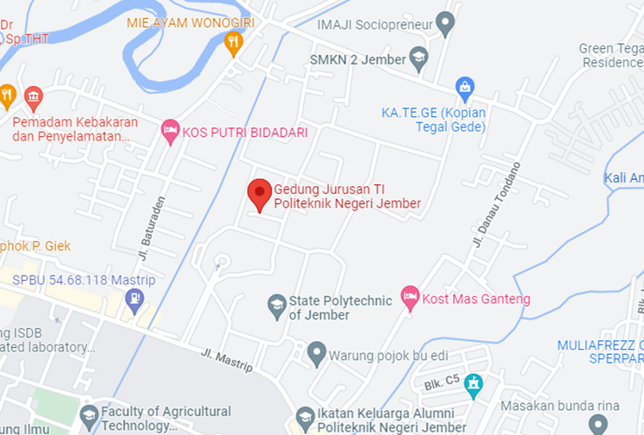

Gambar 1. 1 Denah Lokasi Magang

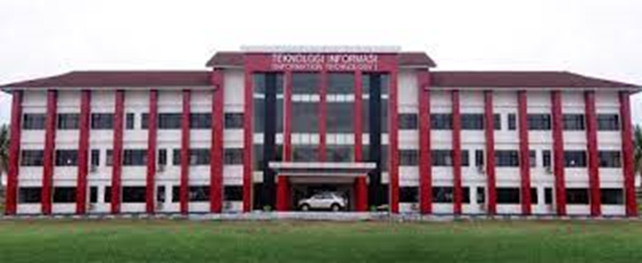

Gambar 1. 2 Gedung Jurusan Teknologi Informasi

Jadwal kerja di Jurusan Teknologi Informasi yaitu dari hari Senin sampai dengan hari Jumat, sejak pukul 07.30 WIB sampai dengan pukul 16.00 WIB, kecuali hari Jumat jam kerja berakhir di pukul 16.30 WIB. Waktu pelaksanaan kegiatan magang 14 Februari 2022 – 17 Juni 2022

## Metode Pelaksanaan

Metode yang digunakan dalam pelaksanaan kegiatan magang ini adalah sebagai berikut :

* 1. Metode diskusi dilakukan antara mahasiswa dengan pembimbing lapang mengenai tugas implementasi sistem informasi laboratorium.

1. Metode dokumentasi kegiatan sehari- hari di tempat magang dan pengisian *logbook* magang dari Politeknik Negeri Jember.
2. Metode partisipatif yaitu dengan cara mengikuti seluruh kegiatan yang ada di Jurusan Teknologi Informasi Politeknik Negeri Jember.

# BAB 2. KEADAAN UMUM INSTANSI

## Sejarah Instansi

Politeknik Negeri Jember awal berdirinya dimulai adanya program pemerintah untuk mengembangkan pendidikan politeknik di Indonesia pada tahun 1980. Ide munculnya pendidikan Politeknik Pertanian berasal dari pemikiran konsorsium ilmu-ilmu pertanian pada tahun 1983, dan ditindaklanjuti dengan pembukaan Politeknik Pertanian di 6 kota yaitu:

1. Jember

2. Lampung

3. Payakumbuh

4. Samarinda

5. Ujung Pandang

6. Kupang.

Konsep pembangunan Politeknik Pertanian dilaksanakan secara embrional dan struktural dititipkan kepada Universitas Negeri setempat yaitu: Universitas Jember, Universitas Lampung, Universitas Andalas, Universitas Mulawarman, Universitas Hasanudin dan Universitas Nusa Cendana. Selanjutnya untuk memantapkan realisasi rencana pendidikan Politeknik Pertanian di kota Jember, Konsultan dari Asian Development Bank (ADB) Dr. Robert Maxwell dan Ir. Arifin dari Departemen Pendidikan dan Kebudayaan dan didampingi oleh Tim dari Universitas Jember yang dipimpin oleh Ir. Soehardjo Widodo, MS melakukan studi kelayakan secara mendalam di wilayah Kabupaten Jember.

Proses pembangunan sarana dan prasarana Politeknik Negeri Jember dimulai pada tahun anggaran 1986/1987. Persiapan sumber daya manusia ditetapkan oleh Dirjen Dikti melalui keputusan nomor: 43/DIKTI/KEP/1987 tanggal 1 September 1987 yang mengangkat pengelola, Ir. Soetrisno Widjaja sebagai Direktur serta dibantu masing-masing oleh Ir. Setiadji sebagai Pembantu Direktur bidang Akademik dan Drs. Achmad Sugianto Pembantu Direktur bidang Administrasi dan Keuangan. Agar dalam pengelolaannya dapat mendapatkan hasil maksimal, maka tahun 1987 konsultan akademik dari BERT ENAREC mengirim seluruh pengelola guna studi banding ke Lincoln College dan Chrischuh Polytechnic di New Zealand selama 6 bulan.

Setelah melalui berbagai tahapan dan proses persiapan sarana penyelenggaraan pendidikan seperti: lahan, gedung, peralatan, dosen dan tenaga penunjang lain, Dirjen Dikti melalui keputusannya nomor 219/D/T/1988 tanggal 29 Oktober 1988 membuka Politeknik Pertanian Universitas Jember dengan 3 jurusan dan 5 program studi yang terdiri dari:

1. Jurusan Budidaya Tanaman Pangan dengan Program Studi Budidaya Tanaman Pangan
2. Jurusan Budidaya Tanaman Perkebunan dengan Program Studi Budidaya Tanaman Perkebunan
3. Jurusan Teknologi Pertanian dengan Program Studi Teknologi Pangan dan Gizi, Mekanisasi dan Bangunan Pertanian, Tata Air Pertanian

Dalam perjalanannya, Politeknik Negeri Jember telah berkembang dan saat ini memiliki 8 Jurusan dan 22 Program Studi, yaitu:

1. Jurusan Produksi Pertanian (5 Program Studi)
2. Produksi Tanaman Hortikultura (Diploma III)
3. Produksi Tanaman Pangan (Diploma III)
4. Teknik Produksi Benih (Sarjana Terapan)
5. Budidaya Tanaman Perkebunan (Sarjana Terapan)
6. Teknologi Produksi Tanaman Pangan (Sarjana Terapan)
7. Jurusan Teknologi Pertanian (3 Program Studi)
8. Keteknikan Pertanian (Diploma III)
9. Teknologi Industri Pangan (Diploma III)
10. Teknologi Rekayasa Pangan (Sarjana Terapan)
11. Jurusan Peternakan (2 Program Studi)
12. Produksi Ternak (Diploma III)
13. Manajemen Bisnis Unggas (Sarjana Terapan)
14. Jurusan Manajemen Agribisnis (4 Program Studi)
15. Manajemen Agribisnis (Diploma III)
16. Manajemen Agroindustri (Sarjana Terapan)
17. Akuntansi Sektor Publik (Sarjana Terapan)
18. Agribisnis (Magister Terapan)
19. Jurusan Teknologi Informasi (3 Program Studi)
20. Manajemen Informatika (Diploma III)
21. Teknik Komputer (Diploma III)
22. Teknik Informatika (Sarjana Terapan)
23. Jurusan Bahasa, Komunikasi dan Pariwisata (1 Program Studi)
24. Bahasa Inggris (Diploma III)
25. Jurusan Kesehatan (2 Program Studi)
26. Rekam Medik (Sarjana Terapan)
27. Gizi Klinik (Sarjana Terapan)
28. Jurusan Teknik (2 Program Studi)
29. Teknik Energi Terbarukan (Sarjana Terapan)
30. Mesin Otomotif (Sarjana Terapan)

Sesuai dengan tujuan dari program pembangunan pendidikan tinggi yang implementasinya paling menonjol dilaksanakan berupa kegiatan pemerataan dan perluasan akses pendidikan tinggi dengan memprioritaskan kepada kelompok masyarakat yang miskin, tetapi mempunyai potensi belajar pada perguruan tinggi dan daerah terpencil yang kemampuan ekonominya rendah dan mempunyai potensi belajar, sehingga Politeknik Negeri Jember dapat menunjang keberhasilan program perluasan jenjang/program pendidikan sebagai pengembang ilmu pengetahuan dan teknologi. Pengembangan pendidikan Sesuai dengan Peraturan Pemerintah Nomor 30 Tahun 1990, bahwa politeknik merupakan salah satu perguruan tinggi yang menyelenggarakan pendidikan profesional harus terpisah dan berdiri sendiri, maka setelah melalui tahapan-tahapan beberapa politeknik yang tergabung dengan universitas induknya memisahkan diri, demikian juga dengan Politeknik Pertanian Negeri Jember memperoleh kemandirian berdasarkan keputusan Menteri Pendidikan dan Kebudayaan Nomor: 234/O/1998 tanggal 21 September 1998 dan keputusan Senat Universitas Jember Nomor: 5919/PT32.H/E/1997 tanggal 1 Oktober 1997 tentang Kemandirian Politeknik. Dalam rangka pengembangan potensi institusional akademik dan kualitas sumberdaya manusia, maka Politeknik Pertanian Negeri Jember menjadi Politeknik Negeri Jember berdasar keputusan Menteri Pendidikan Nasional Nomor: 191/O/2002 tanggal 5 November 2002.vokasi dengan menjawab kebutuhan pasar, maka Politeknik Negeri Jember memfasilitasi eksistensi program vokasi berbasis unggulan untuk industri, nasional, dan multinasional.

Disisi lain terdapat adanya pengembangan program studi yang ada pada Politeknik Negeri Jember, terkait dari kerjasamanya antara Direktorat Jenderal Pendidikan Tinggi dan Politeknik Negeri Jember khususnya mengenai pemerataan dan kapasitas daya tampung mahasiswa sebagai persyaratan utama menuju BHPT sebagai perguruan tinggi otonom, akuntabel, dan bersifat nirlaba. Oleh karena itu, Politeknik Negeri Jember memacu langkah dan mengupayakan kreativitas sesuai program Direktorat Jenderal Pendidikan Tinggi mengenai sosialisasi program khusus, dengan jalan pengembangan program studi yang lama untuk dikembangkan ke dalam program khusus sesuai potensi daerah yang ada dan kebutuhan pasar.

Sekilas sejarah Jurusan Teknologi Informasi, didirikan pada tahun 2007 dengan surat keputusan Direktorat Jenderal Pendidikan Tinggi Departemen Pendidikan Nasional Republik Indonesia Nomor: SK Direktur No 3870/K14/KP/SK/2007 tanggal 25 Agustus 2007.

Perkembangan Teknologi Informasi saat ini berkembang sangat pesat, seiring dengan perkembangan tersebut dibutuhkan tenaga IT yang setiap tahunnya mengalami kenaikan permintaan. Untuk memenuhi tenaga IT tersebut di Politeknik Negeri Jember telah didirikan Jurusan Teknologi Informasi yang terdiri dari tiga program studi yaitu :

1. D3 Manajemen Informatika
2. D3 Teknik Komputer
3. D4 Teknik Informatika

Jurusan Teknologi Informasi merupakan penyelenggara pendidikan tinggi dengan Visi: "Menjadi pusat pendidikan vokasi dan pengembangan teknologi terapan dalam bidang Teknologi Informasi". Lulusan Jurusan Teknologi Informasi diharapkan siap menghadapi dunia global dan menjadi Manajer Teknologi Informasi (IT). Selain itu lulusan berkompetensi sebagai: Software Engineering, System Analyst, Technical Support, Web Developer, Network Developer, Information System Auditor, IT Art/Designer.

## Struktur Organisasi Jurusan Teknologi Informasi

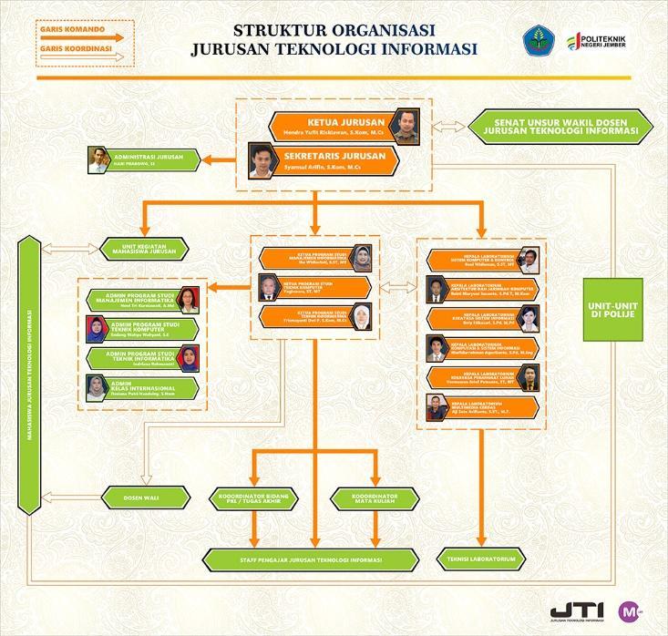

Gambar 2. Struktur Organisasi Jurusan Teknologi Informasi

## Kondisi Lingkungan

### Lingkungan Fisik

Politeknik Negeri Jember terletak di Jl. Mastrip Kotak Pos 164 Jember yang salah satu tujuan meningkatkan pendidikan terapan yang inovatif dan berdaya saing. Terletak di lokasi strategi kawasan kampus terintegrasi berdampingan dengan Universitas Negeri Jember yang berada di tengah kota Jember.

### Lingkungan Non Fisik

Pegawai yang bekerja di Politeknik Negeri Jember merupakan pegawai yang telah lolos dalam seleksi penerimaan pegawai yang diadakan oleh Politeknik Negeri Jember. Penerimaan pegawai baru melalui tahapan yang sangat selektif dan terbuka untuk umum sesuai dengan kebutuhan pegawai.

# BAB 3. KEGIATAN UMUM LOKASI MAGANG

Kegiatan Magang di Politeknik Negeri Jember Jurusan Teknologi Informasi memiliki jadwal kerja yaitu mulai hari Senin sampai dengan hari Jum’at. Waktu pelaksanaan pada hari senin sampai kamis dimulai dari pukul 07.30 dan berakhir pada pukul 16.00. Sedangkan pada hari jum’at dimulai dari pukul 07.30 dan berakhir pada pukul 16.30. Libur kegiatan magang terjadi apabila terdapat tanggal merah atau cuti bersama diantara hari senin – jum’at.

## Pelayanan Laboratorium Rekayasa Perangkat Lunak

Laboratorium Rekayasa Perangkat Lunak memiliki kegiatan pelayanan terhadap mahasiswa dan dosen melalui kegiatan praktikum, peminjaman ruang laboratorium dan juga peminjaman alat.

### Melakukan Persiapan Alat dan Bahan Praktikum

Persiapan Alat dan Bahan kegiatan praktikum dilakukan sebelum kegiatan praktikum dimulai. Persiapan ini dilakukan untuk meminimalisir kendala yang mungkin terjadi pada saat kegiatan praktikum.

### Melakukan Pendampingan Kegiatan Praktikum

Pendampingan kegiatan praktikum dilakukan sesuai dengan jadwal kegiatan praktikum yang ada pada Laboratorium Rekayasa Perangkat Lunak. Pendampingan ini dilakukan untuk memaksimalkan target capaian dosen pengampu kegiatan praktikum.

### Melakukan Pengecekan Alat Pasca Praktikum

Pasca kegiatan praktikum dilakukan pengecekan alat yang telah digunakan oleh mahasiswa. Hal ini dimaksudkan untuk memastikan bahwa alat yang telah digunakan dikembalikan dalam keadaan baik. Sedangkan untuk bahan praktikum pada umumnya merupakan bahan habis pakai, sehingga tidak perlu dikembalikan setelah kegiatan praktikum.

### Mengikuti Kegiatan Senam

Kegiatan Senam dilakukan pada setiap hari jum’at sebelum kegiatan magang dimulai. Hal ini dilakukan untuk menjaga dan meningkatkan fisik/sistem imun tubuh.

## Diskusi Grup Riset Basis Data

Grup Riset Basis Data atau sering disebut GARIS BASDAT Jurusan Teknologi Informasi adalah sebuah wadah untuk menaungi Kerjasama Dosen, Tenaga Kependidikan dan Mahasiswa dalam penelitian, khususnya bidang ilmu Basis Data. Selain itu, secara khusus dibuatnya GARIS ini bertujuan untuk meningkatkan jumlah penelitian baik dosen, mahasiswa maupun tenaga kependidikan dalam bidang basis data, Update dan sharing knowledge antara dosen, mahasiswa dan tenaga kependidikan serta Mengembangkan bahan ajar dan bahan penunjang praktikum yang sesuai dengan kurikulum yang sedang berjalan.

## Perawatan Aplikasi JTIForm

Jurusan Teknologi Informasi memiliki aplikasi kuesioner untuk menilai dosen pengampu matakuliah pada setiap semester yang disebut dengan JTIForm. Perawatan pada aplikasi ini dilakukan secara berkala. Perawatan ini meliputi update data mahasiswa, update data matakuliah, update data pengampu dan juga update data kuesioner. Selain pembaruan data, perawatan aplikasi juga dilakukan dengan cara penambahan fitur.

## Pembuatan Aplikasi Silab

Pembuatan Aplikasi Sistem Informasi Laboratorium atau biasa disebut dengan SiLab ditujukan untuk meningkatkan pelayanan laboratorium kepada pengguna, baik Mahasiswa atau Dosen pengampu matakuliah.

# BAB 4. KEGIATAN KHUSUS DAN PEMBAHASAN

Praktikum merupakan salah satu proses belajar mengajar yang diterapkan di Politeknik Negeri Jember. Kegiatan praktikum pada Jurusan Teknologi Informasi pada umumnya dilaksanakan di dalam Laboratorium. Untuk mendukung pelaksanaan praktikum dibutuhkan alat dan bahan. Persiapan alat dan bahan pada laboratorium menjadi hal utama agar pelaksanaan praktikum berjalan dengan lancar. Alat dan bahan yang akan digunakan harus diajukan terlebih dahulu oleh dosen koordinator matakuliah. Pengajuan alat dan bahan kepada tim pengadaan paling lambat seminggu sebelum kegiatan praktikum dimulai.

## Tinjauan Pustaka

### Basis Data (*Database*)

Basis Data adalah susunan record data operasional lengkap dari suatu organisasi atau perusahaan, yang diorganisir dan disimpan secara terintegrasi dengan menggunakan metode tertentu dalam komputer sehingga mampu memenuhi informasi yang optimal yang dibutuhkan oleh para pengguna. Basis Data (d*atabase*) atau dengan sebutan pangkalan data ialah suatu kumpulan sebuah informasi yang disimpan didalam sebuah perangkat komputer secara sistematik sehingga dapat diperiksa dengan menggunakan suatu program komputer agar di dapat informasi dari basis data tersebut. Perangkat lunak yang digunakan untuk mengelola dan memanggil query basis data disebut dengan sistem manajemen basis data (Database Management System, DBMS).

* + - 1. Komponen Basis Data

Basis data merupakan sistem yang terdiri atas kumpulan file atau tabel yang saling berhubungan dan Database Management System (DBMS) yang memungkinkan beberapa pemakai untuk mengakses dan manipulasi file-file tersebut. Dalam Sistem Basis data memiliki beberapa komponen yaitu:

1. Perangkat Keras (*Hardware*)

Perangkat Keras (*Hardware*) yang biasanya terdapat dalam sistem basis data adalah memori sekunder hardisk.

1. Sistem Operasi (*Operating System*)

Sistem Operasi (*Operating System*) merupakan program yang mengaktifkan atau mengfungsikan sistem komputer, mengendalikan seluruh sumber daya (resource) dan melakukan operasi-operasi dalam komputer. Sistem Operasi yang banyak digunakan seperti: MS-DOS, MS-Windows 95 MS Windows NT, dan Unix.

1. Basis Data (Database)

Basis Data (Database) dapat memiliki beberapa basis data. Setiap basis data dapat berisi atau memiliki sejumlah objek basis data seperti file atau tabel. Database Management System (DBMS) Pengolahan basis data secara fisik tidak dilakukan oleh pemakai secara langsung, tetapi ditangani oleh sebuah perangkat lunak yang disebut DBMS yang menentukan bagaimana data disimpan, diubah dan diambil kembali.

1. Pemakai (User)

Pemakai (User) Bagi pemakai dapat berinteraksi dengan basis data dan memanipulasi data dalam program yang ditulis dalam bahasa pemrograman.

* + - 1. Tabel

Data dalam database akan diklasifikasikan berdasarkan jenisnya dan disimpan di dalam wadah tersendiri yang disebut dengan Tabel. Database disebut juga dengan kumpulan tabel. Tabel adalah suatu entitas yang tersusun atas field dan record.

Tabel 4. 1 Contoh Tabel Barang

|  |  |
| --- | --- |
| Kode Barang | Nama Barang |
| B001 | Buku Tulis |
| B002 | Buku Gambar |
| C001 | Bolpoin |
| C002 | Pensil |

Pada tabel diatas terdiri dari Field Kode Barang dan Nama Barang, sedangkan jumlah baris sebanyak 4 data atau 4 record.

* + - * 1. Kunci(*Key*)

Key pada SQL merupakan gabungan beberapa atribut dimana fungsinya adalah untuk membedakan semua basis data didalam tabel secara unik ataupun suatu cara untuk menghubungkan antara tabel satu dengan tabel yang lainnya. Di dalam SQL, key terbagi menjadi beberapa jenis diantaranya adalah sebagai berikut:

* 1. *Primary Key*

*Primary Key* merupakan sebuah aturan dimana fungsinya adalah untuk membedakan antara baris satu dengan baris lainnya yang ada pada tabel dan bersifat unik. Ada dua ketentuan yang harus diperhatikan ketika *field* yang menjadi *primary key* yaitu data tidak boleh sama atau ganda (unik) dan data tidak boleh bernilai *null*.

* 1. *Foreign Key*

Dari namanya kita bisa mengira bahwa *foreign* (tamu) *key*, merupakan suatu atribut untuk melengkapi hubungan yang menunjukan ke induknya, itu artinya *field* pada tabel merupakan kunci tamu dari tabel lain. Dan biasanya penggunaan *foreign key* akan sangat dibutuhkan ketika kita menemukan banyak tabel dan ingin menghubungkan satu tabel dengan tabel lainnya. *Foreign Key* memiliki beberapa aturan, diantaranya satu tabel dapat memiliki lebih dari satu *foreign key*, kolom yang diacu harus didefinisikan sebagai *primary key* dan *foreign key* tidak bersifat unik.

### Laravel

Laravel adalah sebuah MVC web development framework yang didesain untuk meningkatkan kualitas perangkat lunak dengan mengurangi biaya pengembangan dan perbaikan serta meningkatkan produktifitas pekerjaan dengan sintakyang bersih dan fungsional yang dapat mengurangi banyak waktu untuk implementasi. Laravel merupakan framework PHP yang menekankan pada kesederhanaan dan fleksibilitas pada desainnya. Laravel memberikan keterbaruan alat untuk berinteraksi dengan database disebut dengan migration. Dengan migration, pengembang dapat dengan mudah untuk melakukan modifikasi sebuah database pada sebuah platform secara independen karena implementasi skema database direpresentasikan dalam sebuah class. Migration dapat berjalan pada beberapa basis data yang telah didukung Laravel (MySQL,PostgreSQL, MSSQL, dan SQLITE). Laravel juga memberikan sebuah Command Line Interface yang disebut artisan. Dengan artisan, pengembang dapat berinteraksi dengan aplikasi untuk sebuah aksi seperti migrations, testing, atau membuat controller dan model. Laravel memiliki beragam fitur yang dapat membantu menyederhanakan proses pembuatan dan menghasilkan performa aplikasi web yang lebih maksimal. Berikut fitur-fitur dan fungsinya.

* + - 1. Eloquent ORM

Eloquent ORM merupakan penerapan PHP lanjutan menyediakan metode internal dari pola “active record” yang mengatasi masalah pada hubungan objek database. Dengan ORM yang ada di laravel, kamu bisa memprogram web dengan kode yang mudah, singkat, dan simple

* + - 1. Blade Template Engine

Blade merupakan template engine untuk mendesain layout yang unik. Layout yang didesain dapat digunakan di tampilan lain sehingga menyediakan konsistensi desain dan struktur selama proses pengembangan. Blade mempunyai kelebihan: tidak membatasi pengembang untuk menggunakan kode PHP biasa di dalam tampilan; desain tampilan blade akan tetap di-cache sampai dengan ada modifikasi.

* + - 1. Routing

Di Laravel, semua request dipetakan dengan bantuan rute. Dasar dari routing adalah merutekan request ke kontroler terkait. Routing ini berfungsi untuk mempermudah pengembangan website dan meningkatkan performanya.

1. Modularity

Di dalam Laravel terdapat kumpulan modul dan library yang terkait dengan composer. Fitur ini dapat membantu kamu untuk menyempurnakan dan meningkatkan fungsionalitas dari website yang dibangun, serta mempermudah proses update.

1. Testability

Laravel dibangun dengan fitur proses pengecekan yang cukup lengkap. Framework ini mendukung proses pengecekan dengan PHPUnit dan file phpunit.xml yang dapat disesuaikan dengan aplikasi web yang sedang dibangun. Laravel juga dibangun menggunakan metode pembantu yang nyaman. Metode ini memungkinkan kamu untuk menguji website secara ekspresif.

1. Query Builder and ORM

Laravel database query builder menyediakan  antarmuka yang lancar untuk membuat dan menjalankan database query. Fitur ini dapat digunakan untuk menjalankan berbagai operasi database di dalam website dan mendukung berbagai sistem database.

1. Authentication:

Laravel membuat pengimplementasian otentikasi menjadi sangat sederhana. Seluruh proses konfigurasi otentikasi sudah berjalan secara otomatis. File konfigurasi otentikasi ini bisa ditemukan di ‘config/auth.php’. Di dalam file ini terdapat beberapa opsi otentifikasi yang sudah terdokumentasikan dengan baik dan sewaktu-waktu dapat disesuaikan dengan kebutuhan sistem.

## Kegiatan Khusus Magang

Didalam pelaksanaan magang di Jurusan Teknologi Informasi Politeknik Negeri Jember banyak kegiatan yang dilakukan, salah satu kegiatannya adalah membuat modul pengajuan alat dan bahan di dalam sistem informasi Laboratorium. Tugas tugas dari kegiatan khusus bisa dilihat pada table 4.2.

Tabel 4. 2 Kegiatan Khusus Magang

|  |  |  |  |
| --- | --- | --- | --- |
| No | Tanggal | Kegiatan | Keterangan |
| 1 | 11 April 2022 | Rapat Koordinasi Awal SILAB | Rapat dipimpin oleh Bapak Khafidurrahman selaku coordinator. Menjelaskan tentang rencana pembuatan SILAB |
| 2 | 12 April 2022 | Analisis Kebutuhan SILAB | Melakukan analisa terkait hal apa saja yang harus dilakukan dan juga menetapkan kebutuhan sistem. |
| 3 | 13 April 2022 | Pembagian modul pekerjaan | Pembagian dilakukan secara merata dengan mengusahakan setiap anggota mendapatkan beban pekerjaan yang sama |
| 4 | 14 – 24 April 2022 | Perancangan Database | Merancang Database yang akan digunakan pada modul pengajuan alat dan bahan |
| 5 | 25 April 2022 | Pemilihan dan Pengaturan Template | Menetapkan template yang akan digunakan dan menyesuaikan template sesuai dengan kebutuhan |
| 6 | 25 – 26 April 2022 | Pembuatan halaman Permission | Membuat Halaman permission yang didalamnya terdapat fungsi CRUD |
| 7 | 27 – 28 April 2022 | Pembuatan halaman Roles | Membuat halaman roles yang di dalamnya terdapat fungsi CRUD |
| 8 | 9 – 10 Mei | Pembuatan Form Login | Membuat halaman Login menggunakan Email dan Password. Menyediakan fitur login dengan email. |
| 9 | 11 – 13 Mei | Pembuatan Form Staff | Membuat halaman Staff yang di dalamnya terdapat fungsi CRUD |
| 10 | 17 – 19 Mei | Pembuatan Form Jurusan | Membuat halaman Jurusan yang didalamnya terdapat fungsi CRUD dan sekaligus juga ada halaman untuk CRUD Program Studi |
| 11 | 23 – 24 Mei | Pembuatan Form Tahun Ajaran | Membuat halaman Tahun Ajaran yang didalamnya terdapat fungsi CRUD |
| 12 | 25 - 27 Mei | Pembuatan Form Minggu Akademik | Membuat halaman Minggu Akademik yang didalamnya terdapat fungsi CRUD |
| 13 | 30 – 31 Mei | Pembuatan Form Semester | Membuat halaman semester yang didalamnya terdapat fungsi CRUD |
| 14 | 2 – 3 Juni | Pembuatan Form Matakuliah | Membuat halaman Matakuliah yang didalamnya terdapat fungsi CRUD |
| 15 | 6 – 8 Juni | Pembuatan Form setting matakuliah tiap semester | Membuat halaman setting matakuliah tiap semester |
| 16 | 9 – 10 Juni | Pembuatan Form setting Pengampu matakuliah | Membuat halaman setting pengampu matakuliah |
| 17 | 13 – 14 Juni | Pembuatan Form Satuan | Membuat halaman Satuan yang didalamnya terdapat fungsi CRUD |
| 18 | 15 - 17 Juni | Pembuatan Form Barang | Membuat halaman Barang yang didalamnya terdapat fungsi CRUD |

## Pembahasan Implementasi Pengajuan Alat dan Bahan

Implementasi Sistem Informasi Laboratorium modul pengajuan alat dan bahan ini menggunakan database MySQL untuk penyimpanan datanya. Sedangkan untuk *backend*-nya menggunakan framework php Laravel yang menggunakan konsep Model-View-Control. Berikut beberapa pekerjaan yang telah selesai dikerjakan.

### Pembuatan Relasi Tabel

Relasi tabel merupakan sebuah cara untuk merepresentasikan hubungan antara satu tabel dengan tabel lainnya melalui sebuah kolom kunci. Pada skema relasi sebuah primary key suatu tabel merupakan foreign key pada tabel lainnya. Kunci tersebut selanjutnya dapat digunakan untuk membantu kita menggabungkan informasi dari tabel-tabel yang terpisah. Berikut gambar relasi table pada SILAB modul pengajuan alat dan bahan.

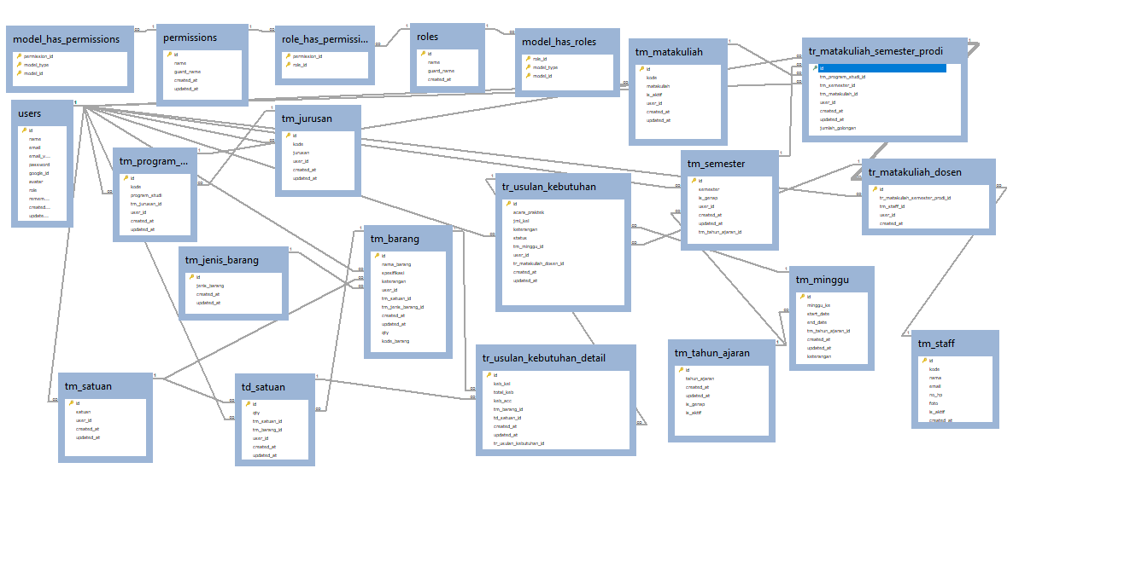

### Pembuatan Halaman Login

Halaman login merupakan halaman yang digunakan oleh pengguna untuk melakukan autentikasi atau validasi identitas sebelum memasuki atau mengakses fitur yang ada didalam SILAB.

* 1. Tampilan Halaman Login

Pada halaman ini pengguna harus memasukkan email dan password yang valid pada input form yang telah disediakan.

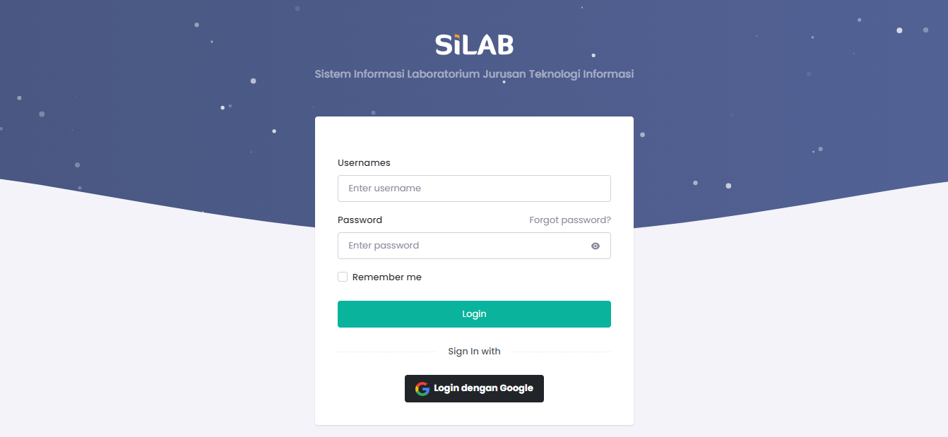

Gambar 4. 1 Form Login

Pada Gambar diatas terdapat dua input form, input form usernames dan password. Input form usernames inputannya merupakan alamat email pengguna. Sedangkan untuk Input form password, inputannya merupakan password pengguna. Ketika pengguna memasukkan password, pada inputan form password akan tampil karakter dot (●) atau titik. Pengguna dapat melihat karakter yang di inputkan dengan melakukan klik pada icon mata yang ada pada form input password. Setelah usernames dan password terisi dengan benar, pengguna akan masuk kedalam sistem dengan melakukan klik pada tombol login.

* 1. Tampilan Halaman Login Google

Jika pengguna ingin melakukan login dengan menggunakan akun google, pengguna bisa melakukan klik pada tombol login dengan google. Berikut tampilan setelah tombol login dengan google di klik

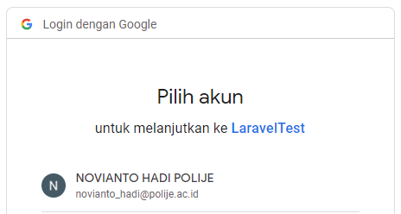

Gambar 4. 2 Login dengan Google

Gambar diatas merupakan halaman login google yang isinya berkaitan dengan pemilihan akun google. Pengguna harus memilih akun google yang sesuai dengan akun pengguna pada aplikasi SILAB, agar pengguna bisa langsung masuk kedalam sistem. Berikut tampilan halaman staff.

### Pembuatan Halaman Pegawai

Halaman pegawai merupakan halaman yang digunakan untuk melihat semua data pegawai, menambah data pegawai, mengubah dan juga menghapus data pegawai. Selain itu, administrator sistem juga bisa merubah role pegawai melalui halaman pegawai.

* + - * 1. Tampilan Halaman Table Data Pegawai

Halaman ini digunakan untuk melihat semua pegawai yang di tampilkan pada sebuah table.

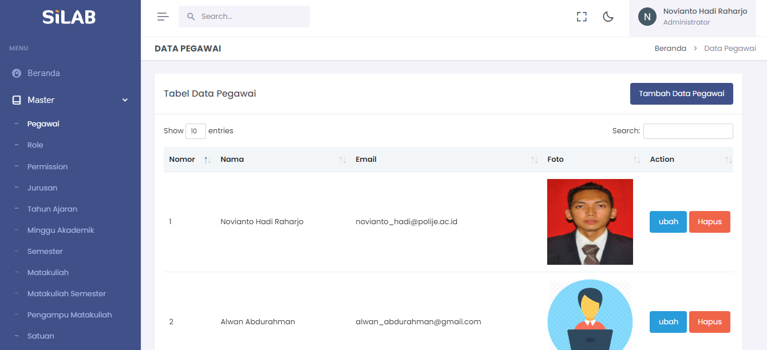

Gambar 4. 3 Halaman Tabel Pegawai

Gambar diatas merupakan tampilan halaman pegawai yang menampilkan 10 pegawai setiap halaman. Pada setiap data pegawai memiliki dua tombol aksi, yaitu tombol ubah dan tombol hapus. Tombol ubah digunakan untuk mengubah data pegawai dan tombol hapus untuk menghapus data pegawai. Selain itu ada juga tombol tambah data pegawai, yang digunakan untuk memasukkan data pegawai yang belum pernah ada kedalam sistem. Pada gambar diatas juga terdapat form pencarian data pegawai yang bisa digunakan dengan memasukkan nama pegawai.

* + - * 1. Tampilan Halaman Tambah dan Ubah Pegawai

Halaman ini digunakan untuk menambah dan mengubah data pegawai.

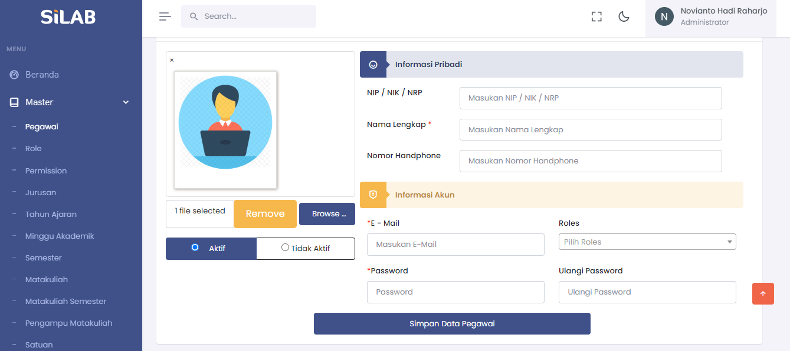

Gambar 4. Halaman Tambah Pegawai

Gambar diatas merupakan tampilan halaman tambah pegawai yang berisi form inputan informasi pribadi dan form inputan informasi akun. Agar data pegawai yang di input bisa tersimpan, maka form input yang memiliki tanda bintang haruslah diisi.

### Pembuatan Halaman Permission

Halaman permission merupakan halaman yang digunakan untuk melihat semua data permission, menambah data permission, mengubah dan juga menghapus data permission. Setiap data pada permission mewakili sebuah fungsi dari aplikasi SILAB. Berikut tampilan dari halaman permission

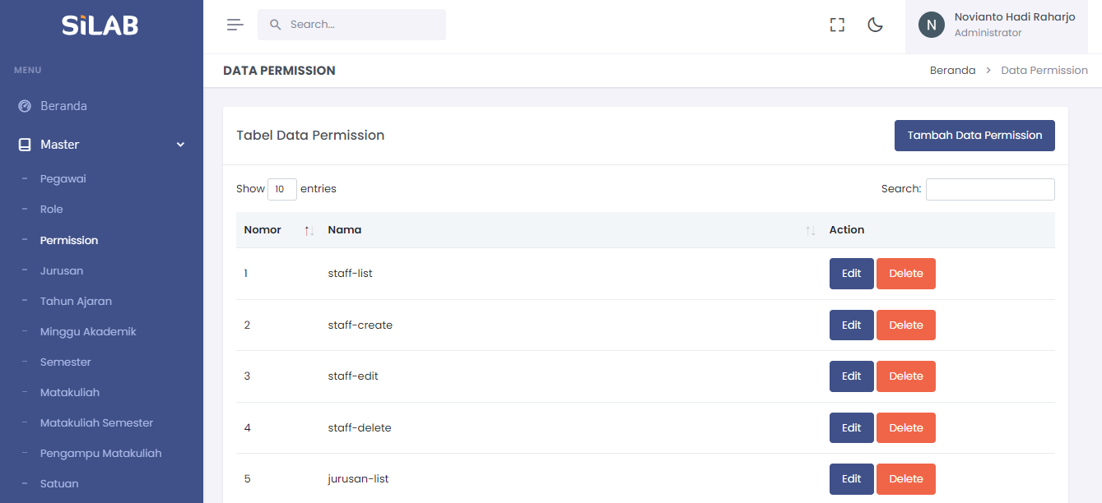

Gambar 4. 5 Halaman Tabel Permission

### Pembuatan Halaman Role

Halaman role merupakan halaman yang digunakan untuk melihat semua data role, menambah data role, mengubah dan juga menghapus data role.

* + - * 1. Tampilan Halaman Table Data Role

Role pada SILAB merepresentasikan kelompok group akses yang berarti setiap role merupakan hak akses yang digunakan oleh beberapa pengguna. Selain itu setiap role juga memiliki beberapa permission.

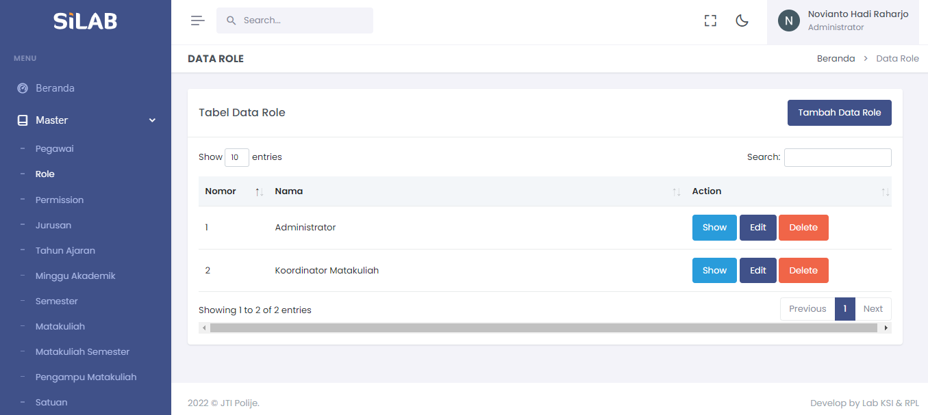

Gambar 4. 6 Halaman Tabel Role

Gambar diatas merupakan tampilan awal halaman role yang menampilkan 2 data role. Pada setiap data role memiliki tiga tombol aksi, yaitu tomboh show, tombol ubah dan tombol hapus. Tombol ubah digunakan untuk mengubah data role dan tombol hapus untuk menghapus data role.

* + - * 1. Tampilan Halaman Show Role

Tombol show digunakan untuk menampilkan data permission yang dimiliki oleh role. Berikut tampilan setelah tombol show di click.

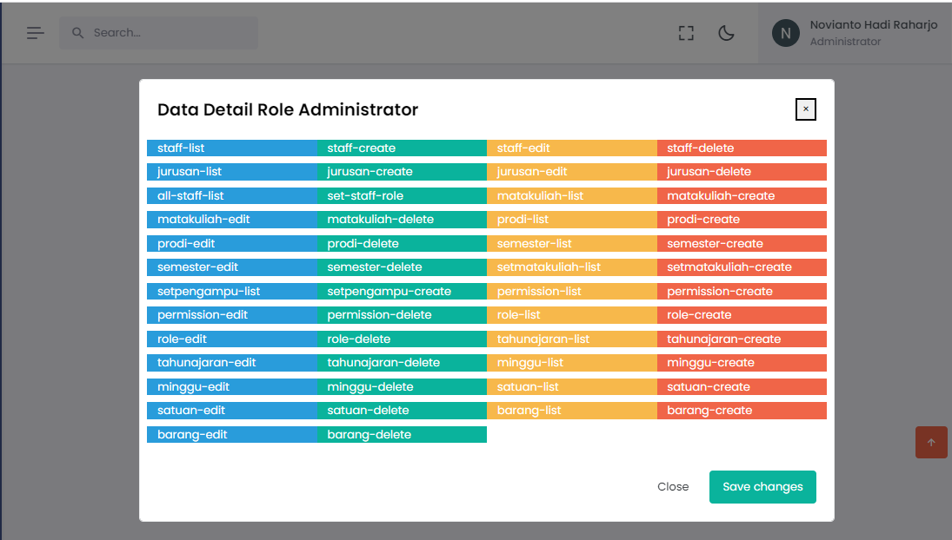

Gambar 4. 7 Halaman Show Role

Gambar diatas merupakan popup yang tampil setelah tombol show di klik. Popup berisi informasi mengenai role beserta dengan permission yang dimilikinya.

* + - * 1. Tampilan Halaman Tambah atau Ubah Role

Halaman tambah atau ubah role akan tampil Ketika pengguna melakukan klik pada tombol tambah data role atau pada tombol edit yang ada pada tampilan halaman table data role. Berikut tampilan halaman tambah atau ubah role.

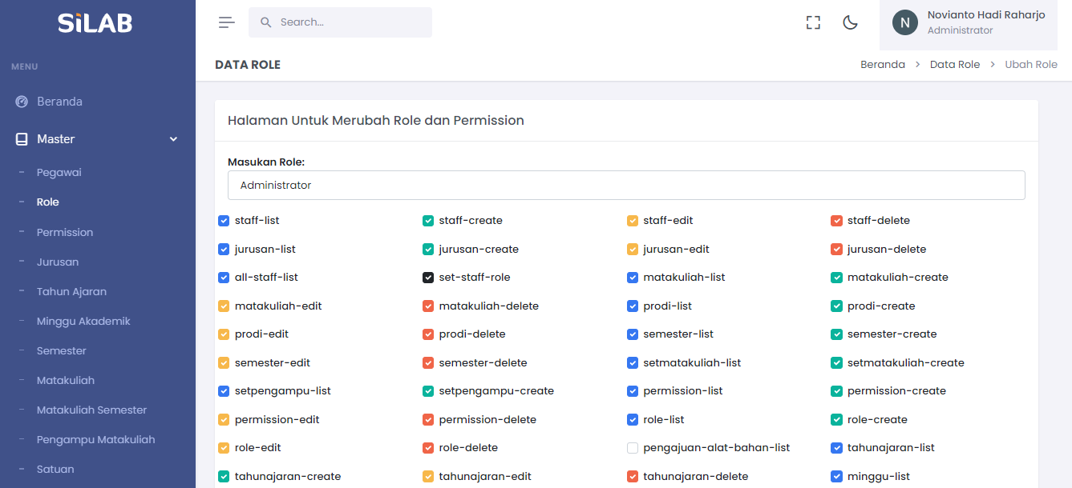

Gambar 4. 8 Halaman Tambah atau Ubah Role

Gambar diatas merupakan tampilan halaman ubah role. Pada halaman ini pengguna bisa mengubah nama role sekaligus permission yang dimilikinya. Fungsi permission dibagi berdasarkan warna. Fungsi list warna biru, fungsi create warna hijau, fungsi edit warna kuning fungsi delete warna merah dan fungsi lainnya warna hitam.

### Pembuatan Halaman Matakuliah Semester

Halaman Matakuliah semester digunakan untuk mengatur data matakuliah setiap program studi pada tahun ajaran dan semester tertentu. Berikut tampilan pengaturannya.

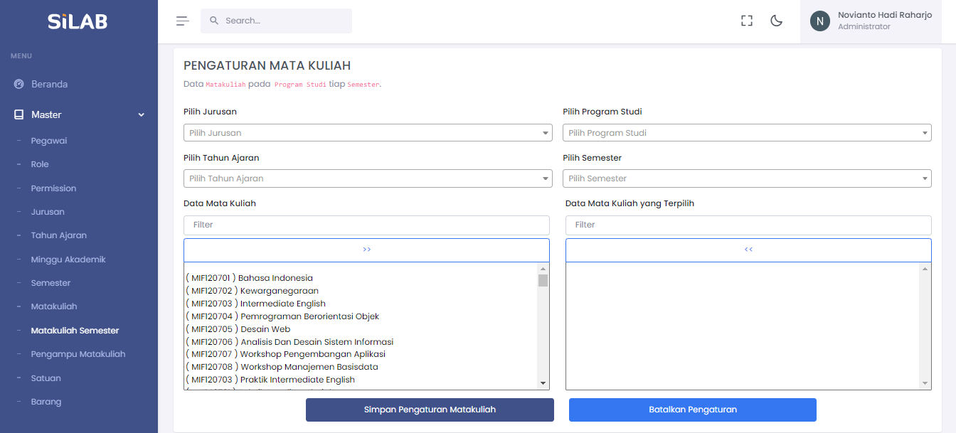

Gambar 4. 9 Pengaturan Matakuliah

Gambar diatas merupakan tampilan dari pengaturan matakuliah setiap program studi pada tahun ajaran dan semester tertentu. Hal ini berarti, walaupun program studi dan semesternya sama jika tahun ajarannya berbeda, maka ada kemungkinan matakuliahnya juga berbeda. Untuk melakukan pengaturan silahkan pilih jurusan terlebih dahulu, kemudian pilih program studi. Setelah itu pilih tahun ajaran dan semester selanjutnya cari matakuliah pada listbox sebelah kiri dan kemudian pindahkan ke listbox sebelah kanan. Langkah terakhir klik tombol simpan pengaturan.

### Pembuatan Halaman Pengaturan Dosen Pengampu Matakuliah

Halaman pengaturan dosen matakuliah ini digunakan untuk mengatur coordinator pengampu matakuliah. Setelah dilakukan pengaturan matakuliah tiap tahun ajaran dan semester tertentu, Langkah selanjutanya adalah melakukan pengaturan dosen pengampu matakuliah, dalam hal ini cukup hanya dengan memasukkan nama coordinator matakuliah. Berikut tampilan dari halaman pengaturan Dosen pengampu matakuliah.

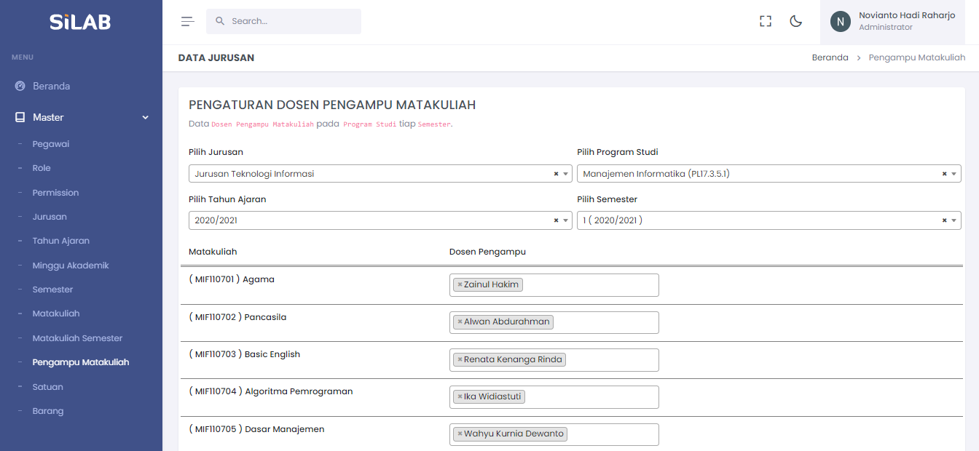

Gambar 4. 10 Pengaturan Dosen Pengampu

### Pembuatan Halaman Pengajuan Alat dan Bahan Praktikum

Halaman pengajuan alat dan bahan praktikum digunakan oleh coordinator matakuliah untuk melakukan pengajuan alat dan bahan praktikum yang akan digunakan. Berikut tampilan dari halaman pengajuan alat dan bahan praktikum.

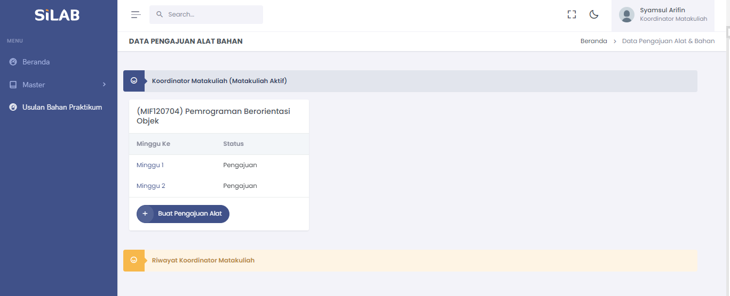

Gambar 4. 11 Halaman Pengajuan Alat dan Bahan

Gambar diatas merupakan halaman pengajuan alat dan bahan praktikum coordinator matakuliah praktikum. Ada dua kategori matakuliah, matakuliah yang saat ini aktif dan matakuliah yang telah lampau.

# BAB 5. KESIMPULAN DAN SARAN

## Kesimpulan

Pelaksanaan Magang yang telah dilaksanakan selama kurang lebih 3 (tiga) bulan di Laboratorium Rekayasa Perangkat Lunak Jurusan Teknologi Informasi Politeknik Negeri Jember dapat diambil kesimpulan sebagai berikut:

Praktikum yang selalu dilakukan di tempat magang menambah keterampilan dalam pengembangan sistem informasi.

Teknologi yang digunakan dalam pengembangan sistem informasi memudahkan komunikasi antara tim pengembang.

Komunikasi antara tim pengembang merupakan salah satu kunci keberhasilan pengembangan sistem informasi.

## Saran

Berdasarkan kegiatan magang yang telah dilaksanakan oleh penulis, terdapat beberapa saran yang diberikan untuk kemajuan institusi maupun bagi mahasiswa itu sendiri.

Penyesuaian keterampilan peserta magang perlu diperhatikan demi kelancaran peserta magang dalam menjalankan tugas.

Aplikasi sistem informasi laboratorium (SILAB) ini dapat dikembangkan lagi dengan menambah fitur fitur yang belum ada dan diperlukan oleh pengguna.

# DAFTAR PUSTAKA

Setiyowati, & S. Siswanti, Perancangan Basis Data, 1st ed. ISBN: 978-623-96867-4-1, Semarang: Lembaga Penelitian dan Pengabdian Kepada Masyarakat Universitas Dian Nuswantoro Semarang, 2021. <https://eprints.sinus.ac.id/775/1/Perancangan_Basis_Data-Setyowati-2021.pd>

Luthfi, F. 2017. Penggunaan Framework Laravel Dalam Rancang Bangun Modul Back-End Artikel Website Bisnisbisnis.ID. Jurnal Informatika Sunan Kalijaga (JISKa)

# LAMPIRAN

* + - 1. Lampiran 1: Surat Keterangan Selesai Magang

